附件3：2026年国省道公路绿化采购苗木规格及图片表：
序号 | 项目 | 规格 | 计量单位 | 图片
1 | 紫荆树 | 假植苗，土球40cm*40cm，胸径5-6cm，高约3-3.5m，冠幅2m，分枝点高度不低于1.8m。 | 棵 | 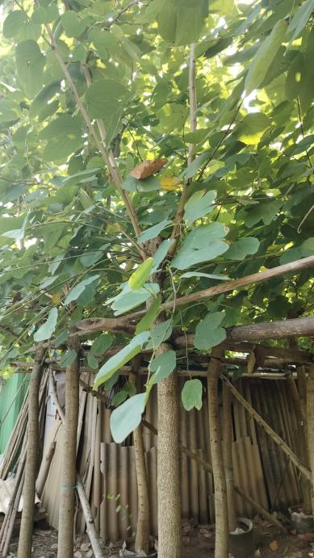
2 | 勒杜鹃 | 假植苗，35cm*35cm土球，球形，冠幅80cm，高120cm，大红三角梅。 | 棵 | 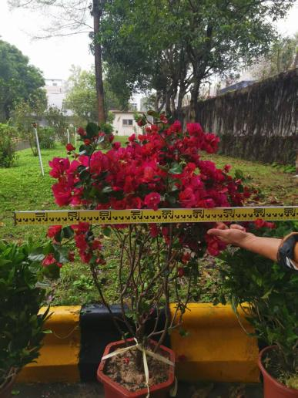
3 | 夹竹桃 | 假植苗，土球30cm*30cm，冠幅60cm，高90cm，粉红色。 | 棵 | 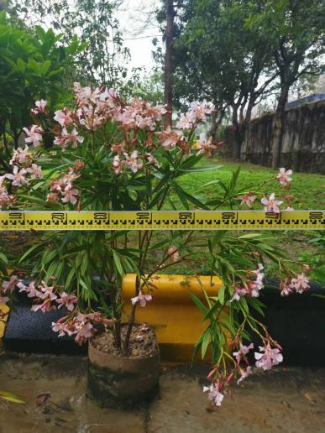
4 | 大肚木棉 | 假植苗，土球1*1m，直径20cm，高6m，冠幅2.5m，分枝点高度不低于2.5m以上。 | 棵 | 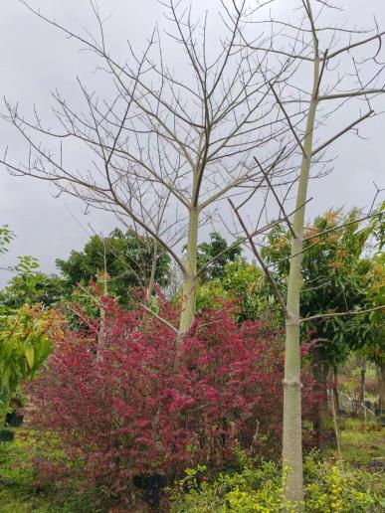
5 | 非洲茉莉 | 袋假植苗，土球35cm*35cm，球形，冠幅60cm，高80cm 。 | 棵 | 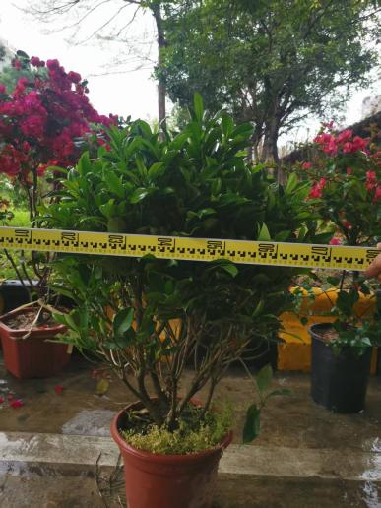
6 | 火焰木 | 假植苗，35cm*35cm土球，φ4-5cm ，头径6-7cm ，高3-3.5m，分枝点高度不低于1.8m。 | 棵 | 